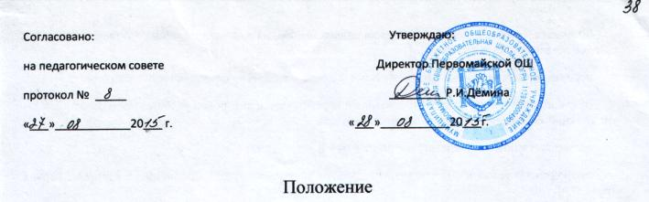

о методическом кабинете

1. Общие положения

1.1 Методический кабинет является методическим центром образовательного пространства школы.

1.2 На базе методического кабинета проводится методическая работа по выявлению образовательных потребностей педагогов школы, созданию условий для их реализации в системе повышения квалификации и их переподготовке.

1.3 Методическое руководство кабинетом осуществляет заместитель директора ОУ по научно-методической работе.

2. Содержание работы методического кабинета

2.1 Определяются направления повышения квалификации педагогических работников через систему курсовой подготовки кадров:

- проводится сверка педагогических кадров;

- ведется учет сроков повышения квалификации;

- планируется повышение квалификации педагогических кадров через систему курсовой подготовки и переподготовки кадров.

2.2 Формируется банк инструктивно методических, инструктивных, аналитических материалов и нормативных документов:

- материалы деятельности методического совета;

- информационно-методическое обеспечение (нормативные документы, программы реализации реформы общеобразовательной школы, инструктивно - методические письма и рекомендации, целевые программы);

- периодическая печать (газеты, методические журналы, тематические подборки материалов периодической печати);

- литература в помощь учителю по самообразованию (по вопросам воспитания, методики преподавания, педагогическим технологиям, управлению);

- банк данных о публикациях учителей школы;

- материалы педсоветов и административных совещаний.

2.3 На базе методического кабинета:

- обеспечивается оперативная методическая помощь педагогам организации образовательного процесса, методической работы;

- организуется методическая поддержка педагогам школы в инновационной деятельности, в разработке учебных программ;

- организуется опытно-экспериментальная и исследовательская деятельность педагогов;

- разрабатываются методические пособия и апробируются авторские учебные программы, учебники, новые педагогические технологии и др.;

- оказывается помощь педагогам в подготовке к аттестации;

- проводятся совещания, заседания МО, занятия творческих групп, проблемно-деятельные игры и др.

- выявляются образцы актуального педагогического опыта и организуется их освоение;

- ведутся занятия педагогических творческих мастерских и мастер-классов;

- проводятся тематические педагогические выставки;

- ведется освоение компьютерных технологий и разрабатываются перспективы их использования в учебном процессе.

3. Материально-техническое оснащение методического кабинета

3.1 Стенды:

- Методическая работа в ОУ

- Аттестация педагогов

- Творческая личность учителя

Документация:

- "Закон об образовании", "Закон о правах ребенка", инструкции, инструктивно-методические письма и др;

внутренние - приказы, распоряжения.

- Материалы планово-прогностической деятельности: комплексно-целевая программа развития школы, план методической работы, план работы методического совета школы, планы работы методобъединений, планы предметных недель и др.

- Информационно-аналитические материалы: информационные, аналитические справки, справки по методической работе и др.

- Кадровый состав школы (банк данных).

- Положения о методобъединениях, о методическом совете школы, о проведении конференций, конкурсов и др.

- Работа с молодыми специалистами (банк данных, сведения о профессиональных потребностях, направления работы с молодыми учителями).

- Издательская деятельность: статьи, сборники, учебно-методическая литература (методические пособия, разработки уроков, дидактический материал, наглядные пособия и др.).

- Учебно-методическое обеспечение: образовательные стандарты, программы по предметам, авторские программы.